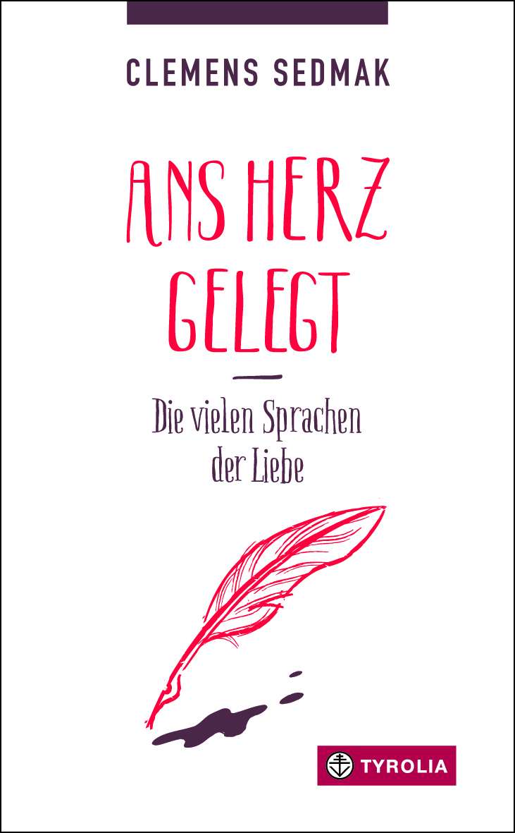
Clemens Sedmak
Ans Herz gelegt
Die vielen Sprachen der Liebe

176 Seiten, 11 x 18 cm, gebunden
Tyrolia-Verlag, Innsbruck-Wien 2016
ISBN 978-3-7022-3550-5
€ 14,95
Auch als E-Book erhältlich: ISBN 978-3-7022-3551-2 , € 11,99

Jeder Mensch will anders geliebt werden
Über die Spielarten der Liebe - in Form von Briefen

Liebe zeigt sich in vielen Formen, als Liebe zu Partnerin oder Partner, als Liebe zu Eltern und Kindern, zu Freunden, zu Lehrerinnen und Lehrern, als Liebe zu Fremden und Bedürftigen. Liebe ist anspruchsvoll und es ist nicht immer leicht, den Weg der Liebe zu gehen. Gleichzeitig sind wir davon überzeugt, dass die Kunst der Liebe die höchste Kunst ist. Es ist eine Kunst, einen Menschen in schwierigen Zeiten zu lieben.

In Form von Briefen geht Clemens Sedmak der Liebe nach. Persönlich, berührend und manchmal auch ein wenig verschmitzt schreibt er an die unterschiedlichsten Menschen, engste Familienmitglieder, große Vorbilder, Leuten in besonderen Lebenssituationen oder einfach nur an einen Feind, den Zahnarzt oder das Finanzamt. Jeder Brief ist persönlich adressiert, jeder Brief hat seine eigene Botschaft und seine eigene Geschichte. Das Persönliche ist mit Einsichten über die Liebe verbunden, zeigt Konturen gelebter Liebe auf. So formen sich Antworten auf die Frage: Was heiβt es, einen Menschen zu lieben?

„All die äußeren Aktivitäten sollen nicht darüber hinwegtäuschen, dass es
Im Leben um eines geht. Es in der Kunst der Liebe,
wie es Erich Fromm genannt hat, möglichst weit zu bringen.“
Clemens Sedmak

Der Autor:
DDDr. CLEMENS SEDMAK, geb. 1971, ist Theologe und Philosoph. Er ist Professor für Sozialethik am King's College der Universität London und leitet das Zentrum für Ethik und Armutsforschung in Salzburg. Der Vater dreier Kinder ist Autor zahlreicher Bücher, die sich mit den Fragen nach dem Sinn des Lebens beschäftigen: u. a. veröffentlichte er gemeinsam mit Erzbischof Alois Kothgasser bei Tyrolia „Geben und Vergeben“, „Quellen des Glücks“ und „Jedem Abschied wohnt ein Zauber inne“ (alle drei jetzt als Topos-Taschenbücher erhältlich) sowie zuletzt 2015„Das Gute leben“ (4. Auflage).

